О ЧЁМ ПРОСИЛА В ЗАДАНИИ ЭТАПА,
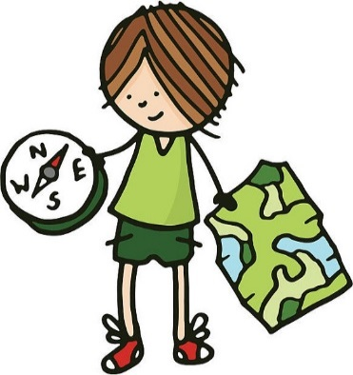
который назывался
«Малоизвестные места на карте города».
Дорогие друзья! Коллеги!
1.Читайте, пожалуйста, внимательно задание и форму его выполнения. Это облегчить рассмотрение работ и привьет детям внимательность, аккуратность и дисциплину, так необходимую особенно на соревнованиях по ориентированию.
2. Следует помнить, что существует Интернет и литература.
3. Если, что-то непонятно – звоните.
4. Обязательно уточните форму оформления Задания этапа.

Спасибо тем, кто всё понял и сделал на «ОТЛИЧНО». Это Вы увидите в протоколе.
Я понимаю, что вы хотите, чтобы ребята всё делали сами. Тогда назначьте или одного ответственного за выполнение данного задания, или это будет капитан, или Вам придется это делать самим, если детишки маленькие.
Простите, но было очень трудно понимать где какой объект; карты разрозненные (относящиеся только к одному месту), всё собрано в презентации в различном формате и т.д. и т.п. (что-то даже не читалось, не открывалось).
Я наоборот думала будет легче:
- Собрать у разных членов команды фото
- Пронумеровать их
- Составить общий список адресов
- Распечатать карту, или вывести на электронную доску (компьютер)
- Вместе с ребятами поставить все точки на карте, чтобы и они знали и понимали где на городской карте находятся эти интересные места
- Фото или файл карты, просто фото с подписью 1, 2,3 и т.д., и ОБЩИЙ СПИСОК ВСЕХ ОБЪЕКТОВ. Выслать мне на почту.
Я надеюсь, что вы провели сбор команды (команд) и рассмотрели свои работы.
Все материалы по этому этапу я сохраню. Все желающие смогут на итоговом сборе или в любое удобное для Вас время (договорившись, конечно, заранее со мной) получить эти материалы.
Об оценке. За объекты неизвестные, которых нет на карте города – 5 баллов. За объекты, которые есть на карте - 3 балла. За очень редкие и интересные места - 10 баллов
В ближайшую неделю (очень постараюсь) соберу наиболее интересные места и размещу их на сайте и в группе «Занимательное ориентирование».
Всегда готова пообщаться и помочь по любому вопросу.
Электронная почта Alvinovna@list.ru Телефон +7 (918) 109-24-24.
Группа в WhatsApp «Занимательное ориентирование».
С уважением, Е.А.

